مدرسة راهبات القلبين الأَقدسين الثَّانويّة في اللّغة العربيّة

بكفيا السنة الدراسية 2025

الموضوع : فروض العطلة الصَّيفيّة للمُتعلِّمين المُتَرفِّعين إِلى الصَّفِّ الثَّاني الثَّانوي ـ آداب و إِنسانيَّات.

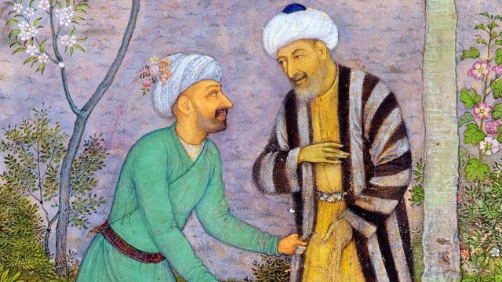

* الأسبوع الأَوَّل : عانى لبنان من ظلم العثمانيِّين و تعسُّفِهم ، وهذا ما دفعَ باللُّبنانيِّينَ إلى ركوبِ البحارِ والمغامرةِ في ديارٍ بعيدةٍ يجهلونَها .من هنا كانَ الأدبُ المهجريُّ . عرِّف به وابحث عن أَبرز ما تناولتهُ القصائد في هذا الإِطارِ ، و"إيليا أبو ماضي" واحدٌ من الذين ركّزوا في مؤلّفاتهم على هذا الأدب لأَنَّه شاعرٌ مَهجريٌّ .اجمَعْ معلوماتٍ عن حياةِ هذا الشاعر واعرضْ ما جمعتهُ في ما لا يقلُّ عن ثلاثِ صفحاتٍ.
* الأسبوع الثَّاني : بشارة عبدالله الخوري الملقَّب بالأَخطلِ الصَّغير ، شاعرٌ لبنانيٌّ عَشِقَ الهدوءَ والسَّكينةَ في تلاوين الطَّبيعةِ السَّاحرةِ .وعُرِفَ بشعرِهِ السّياسيّ والإِجتماعيّ . إِبحث في بعضِ المراجعِ عن المناخِ السّياسيّ والإِجتماعيّ الَّذي نشأَ فيهِ هذا الشَّاعرُ ، ثمَّ إِخترْ قضيَّةً إِجتماعيَّةً واحدةً وتّحدَّثْ عنها في مقالةٍ من ثلاثينَ سطرًا تقريبًا .
* (إبحث عن المعلومات على شبكة الإنترنت أو في كتاب الأدب في الصّف الثّاني الثّانوي ـ آداب وإِنسانيَّات .
* من المهمّ جدًّا التّركيز على الأهداف المحقّقة خلال السّنة الدّراسيّة الماضية في دفترِك:( وظائفُ الكلامِ- وظائف علميّ البيان والبديع- وظائف الجملة الخبرية- وظائف الجملة الإنشائية- العروض)
* الأسبوع الثالث: عُدْ إلى قسيمة "نافذة ثقافية" (بطاقة مُرفقة في آخر البطاقة)وتتبّعْ ما طُلبَ فيها.
* ملاحظة: تُعالج الفروض والأسئلة على دفتر اللّغة العربيّة وتُسلّم في بداية السّنة الدّراسيّة المُقبلة إن شاء الله.

عطلة صيف مُثمرة ومُمتعة

نافذة ثقافيّة

" مِنَ شُبّاكِ النّتاجِ الضّيّقِ أُطِلُّ عَلَى العَالَمِ الواسِعِ وأعرِفُ"

* هذه البطاقةُ تُطبَّقُ في الأسبوعِ الثالث من العُطلةِ الصّيفيّة، وتُرفقُ ببطاقاتٍ تطبيقيّة تُعالِجُ أهمَّ الأهدافِ المُتعلقةِ بمادّة اللغة العربيّة لتُطبَّقَ خلالَ السنة الدراسية. 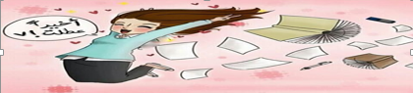
* اختَرْ كتابًا تُطالعهُ، أو فيلمًا تُشاهدهُ، أو قصيدةً تقرأُها، أو أغنيةً تسمعها، أو أيّ نتاجٍ فنِّيٍّ.. (صورة، لوحة زيتيّة، مسرحيّة...) واملإِ البطاقةَ التّالية:

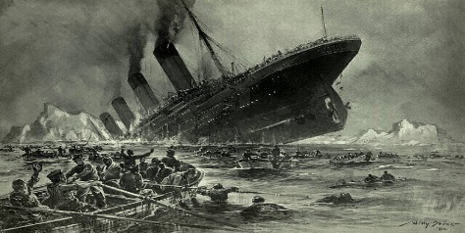

* حدّدْ:
* نوعَ النّتاجِ الأدبيِّ أو الفَنِّيِّ: (كتابٌ-أغنيةٌ- مسرحيَّةٌ – فيلمٌ..) .................. .
* اسمَ النّتاجِ أو عُنوانَهُ: ............................................................. .
* اسمَ الكاتبِ أو المُنتِجِ: ............................................................. .
* لخِّصْ مَضمُونَ ما قرأْتَ أو سَمِعْتَ أو شاهدْتَ.. (في عشرةِ أسطُرٍ وما فوق).

..................................................................................................

..................................................................................................

.................................................................................................

......................................................................................... ... .

* كانَ لكَ ما تختارُ في هذه النّافذة. أخبرْنا لماذا أخترْتَ هذا العملَ؟ وما هو تعليقُك على مَضْمُونِه؟ ما الذي أعجبَكَ فيه؟ (في ما لا يقّلُّ عن عشرة أسطُرٍ).

............................................................................................

............................................................................................ ............................................................................................ ............................................................................................

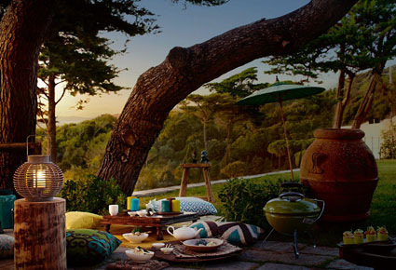

* ملاحظة: هذا العملُ سيكونُ موضوعَ نقاشٍ في المدرسةِ، خلال لقاءٍ أدبيٍّ خلال السّنة الدّراسيّة المقبلة ، إن شاءَ الله.